Especificación de requisitos de software
Proyecto: FinAi (Aplicativo Web de Educación Financiera para Estudiantes y Jóvenes)
Software diseñado para brindar educación financiera a estudiantes y jóvenes mediante contenidos interactivos, herramientas digitales y acompañamiento virtual.

“SERVICIO NACIONAL DE APRENDIZAJE SENA”

Contenido
Contenido 2
1 Introducción 3
1.1 Objetivo General 4
1.2 Objetivos específicos 5
1.3 Planteamiento del problema 6
1.4 Metodología y procesos de desarrollo de software 7
1.5 Alcance del proyecto 8
1.6 Marco teórico 9
1.7 Solución 10
1.8 Personal involucrado 11
1.9 Acrónimos y abreviaturas 12
1.10 Referencias 13
1.11 Resumen 14
1.12 Desarrollo Técnico 15

- Introducción
FinAi es un aplicativo web interactivo orientado a brindar educación financiera clara, accesible y práctica a estudiantes y jóvenes. A través de contenidos dinámicos, calculadoras, simuladores y recordatorios de pagos, la plataforma permite a los usuarios gestionar de forma autónoma sus ingresos, gastos y metas de ahorro mediante herramientas intuitivas y de fácil uso.

  - OBJETIVO GENERAL

Diseñar e implementar un sitio web interactivo dirigido a estudiantes y jóvenes, que fortalezca la educación financiera mediante contenido dinámico y herramientas prácticas orientadas a una gestión eficiente del dinero.

1.2 Objetivos Específicos
- Ofrecer contenidos educativos sobre ahorro, presupuesto, deudas e inversión adaptados a jóvenes y estudiantes.
- Implementar un módulo interactivo que ofrezca orientación financiera mediante contenido estructurado, ejemplos prácticos y navegación guiada.
- Desarrollar herramientas interactivas (calculadoras, simuladores de intereses, recordatorios de pagos).
- Promover hábitos financieros saludables mediante retos de ahorro y gamificación.
- Garantizar un acceso seguro, confiable y adaptable en dispositivos móviles y web, cumpliendo la Ley 1581 de 2012 de protección de datos personales.

1.3 Planteamiento del problema
Los estudiantes y jóvenes enfrentan con frecuencia dificultades en la gestión de sus finanzas personales, producto de la escasa formación en educación financiera que ofrecen los entornos académicos tradicionales. Esta carencia se traduce en problemas concretos: endeudamiento temprano, ausencia de hábitos de ahorro, manejo deficiente del dinero y desconocimiento de instrumentos de inversión básicos.
Frente a esta problemática, surge la necesidad de desarrollar una plataforma digital que ofrezca educación financiera clara y práctica, complementada con un asistente virtual que oriente al usuario en sus decisiones económicas cotidianas.

1.4 Metodología y procesos de desarrollo de software
Con base en los requerimientos del proyecto y el análisis del contexto, se adopta la metodología en cascada para el desarrollo de FinAi. Este enfoque permite avanzar de forma ordenada y secuencial a través de las fases de análisis, diseño, implementación, pruebas y mantenimiento. La elección se justifica por tres factores principales: el equipo de trabajo es reducido (3 integrantes), el alcance del proyecto está claramente delimitado, y los requisitos se levantaron mediante encuesta con 11 usuarios representativos y entrevista a profundidad, lo que proporciona una base estable y bien documentada para las fases subsiguientes.

Cada fase se encuentra directamente vinculada con la siguiente, garantizando que las funcionalidades del sistema —como el módulo educativo, las herramientas financieras y los mecanismos de seguridad— sean correctamente planificadas y validadas antes de su puesta en producción. Se realizarán revisiones periódicas entre fases para identificar y gestionar los principales riesgos: cambios en los requisitos (mitigados mediante reuniones semanales del equipo), disponibilidad del personal (mitigada con una distribución clara de tareas) y vulnerabilidades de seguridad (mitigadas mediante la aplicación del OWASP Top 10 previo al despliegue).

1.5 Alcance del proyecto
El proyecto comprende los siguientes entregables y funcionalidades:
Desarrollar e implementar un sitio web que ofrezca educación financiera para estudiantes y jóvenes.
Incluir un módulo interactivo que guíe al usuario mediante menús dinámicos, contenido educativo y herramientas prácticas.
Incorporar herramientas digitales como calculadoras de presupuesto, simuladores de ahorro e inversión y recordatorios de pagos.
Crear un espacio accesible en múltiples dispositivos (móviles y web) con contenidos prácticos y dinámicos.
Promover hábitos financieros saludables mediante gamificación y retos de ahorro. Quedan excluidos del alcance: la integración con bancos o pasarelas de pago reales, el desarrollo de una aplicación móvil nativa (iOS/Android) y la implementación de un módulo administrativo para la gestión de contenidos por terceros.

1.6 Marco teórico
La educación financiera se define como el proceso mediante el cual las personas adquieren los conocimientos y habilidades necesarios para tomar decisiones responsables en el manejo del dinero. Según organismos internacionales como la OCDE, esta competencia es fundamental para prevenir el sobreendeudamiento y fomentar la estabilidad económica.

El desarrollo de software educativo orientado a finanzas personales se apoya en las buenas prácticas de gestión de proyectos tecnológicos. Una planificación adecuada permite cumplir con los objetivos de tiempo, presupuesto y funcionalidades establecidos. En materia de protección de datos personales, el sistema se rige por la Ley 1581 de 2012 de Colombia. La seguridad del aplicativo sigue las recomendaciones de OWASP Foundation (2022), con el fin de garantizar un producto final confiable y alineado con las necesidades reales de los usuarios.

1.7 Solución
FinAi se desarrollará como un sitio web interactivo dirigido a estudiantes y jóvenes, que integrará contenidos educativos, herramientas prácticas y módulos de orientación financiera basados en información estructurada y navegación guiada.
La plataforma permitirá a los usuarios aprender a administrar su dinero de manera eficiente, prevenir el endeudamiento y consolidar hábitos de ahorro mediante funcionalidades claras, dinámicas y adaptadas a su contexto.

1.8 Personal involucrado

Nombre | Luis David Yate Pulido
Rol | Analista
Categoría Profesional | Análisis y Desarrollo de Software
Responsabilidad | Responsable del análisis de información, diseño de la arquitectura del sistema y apoyo en la programación.
Información de contacto | davidyapul02@gmail.com

Nombre | Sebastián Herrera Garcés
Rol | Programador
Categoría Profesional | Análisis y Desarrollo de Software
Responsabilidad | Responsable del desarrollo y la programación central del aplicativo.
Información de contacto | sebastianherreragarces6@gmail.com

Nombre | Juan David Ospina
Rol | Diseñador
Categoría Profesional | Análisis y Desarrollo de Software
Responsabilidad | Responsable del diseño del frontend, garantizando la integración visual y funcional con el código del sistema.
Información de contacto | ospinavillalobosjuandavid170@gmail.com

1.9 Acrónimos y abreviaturas
Nombre | Descripción
Usuario | Estudiantes y jóvenes que utilizarán el aplicativo para aprender a gestionar sus finanzas personales.
FinAi | Aplicativo web para la educación financiera de estudiantes y jóvenes.
ERS | Especificación de Requisitos Software
RF | Requerimiento Funcional
RNF | Requerimiento No Funcional
FTP | Protocolo de Transferencia de Archivos (no aplicable en FinAi; incluido por referencia IEEE 830)
Moodle | Plataforma de gestión de aprendizaje (no integrada en FinAi; incluido por referencia)

1.10 Referencias
Título del Documento | Referencia
Standard IEEE 830 - 1998 | IEEE
Recomendaciones sobre Educación Financiera | Organización para la Cooperación y el Desarrollo Económico (OCDE), 2020.
Guía de Educación, Economía y Finanzas | Banco de la República de Colombia, 2021.
Buenas Prácticas en Desarrollo Web Seguro | OWASP Foundation, 2022. Disponible en: https://owasp.org/Top10

1.11 Resumen
Este documento consta de tres secciones principales.
En la primera sección se presenta la introducción del proyecto FinAi, un aplicativo web diseñado para fortalecer la educación financiera de estudiantes y jóvenes. Allí se ofrece una visión general del sistema, sus objetivos y la importancia de implementar una solución tecnológica enfocada en este grupo poblacional.
En la segunda sección se describe de manera general el sistema, destacando las principales funciones que debe realizar el aplicativo, como el acceso a contenidos educativos, el uso de herramientas financieras (calculadoras, simuladores, recordatorios) y la interacción con un entorno digital seguro y accesible. También se incluyen los factores, restricciones y dependencias que influyen en el desarrollo del sistema.
Finalmente, en la tercera sección se especifican detalladamente los requisitos funcionales y no funcionales que debe cumplir el software, abarcando desde la experiencia de usuario hasta la integración de APIs y protocolos de seguridad, con el fin de garantizar que FinAi cumpla con su propósito de ser un apoyo real en la formación financiera de estudiantes y jóvenes.

1.12 Desarrollo Técnico

Técnicas de recolección de información

Para el levantamiento de requerimientos se emplearon las siguientes tres técnicas de recolección de información:
- Encuestas
- Entrevista
- Observación

Las encuestas se aplicaron a 11 estudiantes y jóvenes del programa Análisis y Desarrollo de Software del SENA.

Encuesta
Programa: Análisis y Desarrollo de Software (SENA)
Aplicativo: FinAi – Educación Financiera para estudiantes y jóvenes

Cargo: __________________________________
Área: __________________________________

¿Conoce el manejo de tasa de interés anual?
Sí _____ No _____ Desconozco del tema _____

¿Le gustaría contar con un aplicativo digital para manejar sus finanzas?
Sí _____ No realmente _____ Prefiero manejarlo personalmente _____ No manejo bien herramientas digitales _____

¿Sabe qué es educación financiera?
Sí _____ No _____ Lo desconozco _____

¿Actualmente tiene cuenta bancaria?
Sí _____ No _____ Manejo mis ingresos sin bancos _____

¿Reconoce las tasas de interés actuales en su país?
Sí _____ No me interesa _____ No pero deseo aprender _____

¿Cuenta con empleo formal actualmente?
Sí _____ No _____

¿Conoce el concepto de “gastos hormiga” o microgastos?
Sí _____ No _____

¿Recuerda las fechas de pago de sus facturas y deudas?
Sí _____ No _____ A veces _____

¿Qué tan confiables le parecen las aplicaciones para manejar dinero?
0 1 2 3 4 5

¿Cuánto tiempo dedicaría semanalmente para organizar sus finanzas?
0 – 10 minutos _____ 10 – 30 minutos _____ Más de 30 minutos _____

¿Cuál característica considera más útil en una app financiera?
Registro de gastos _____ Recordatorios de pagos _____ Consejos financieros _____ Reportes visuales _____

¿Le interesaría recibir recordatorios de pagos importantes en su celular?
Sí _____ No _____

¿Qué servicio bancario usa más?
Cuenta de ahorros _____ Cuenta corriente _____ Tarjeta de crédito _____ Crédito _____ Ninguno _____

¿Ahorra cada mes una parte de sus ingresos?
Sí _____ No _____ A veces _____

¿Está satisfecho con la información que recibe de su banco?
0 1 2 3 4 5

¿Ha tenido dificultades para pagar deudas o créditos?
Sí _____ No _____

¿Lleva registro de sus gastos?
Sí _____ No _____

¿Qué método usa más para llevar sus finanzas?
Libreta _____ Excel _____ App _____ Ninguno _____

¿Recomendaría una app gratuita que organice ingresos y pagos?
Sí _____ No _____

¿Cuál es su nivel de ingresos mensuales (aproximado)?
Menos de $1 Millón _____ Entre $1M–$3M _____ Más de $3 Millones _____

Entrevista
Programa Análisis y Desarrollo de Software
Preguntas Entrevista

- ¿Qué significa para usted la educación financiera?
- ¿Ha recibido formación en finanzas personales dentro de su institución educativa o de manera independiente?
- ¿Cuál es la principal dificultad que enfrenta al administrar su dinero?
- ¿Actualmente lleva un registro de sus gastos e ingresos? ¿De qué forma lo hace?
- ¿Le gustaría usar un aplicativo que le enseñe a gestionar su dinero de manera más organizada?
- ¿Qué herramientas considera más necesarias en un aplicativo de educación financiera? (ejemplo: recordatorios de pagos, calculadora de ahorro, simulador de inversión).
- ¿Piensa que un asistente digital integrado en el aplicativo sería útil para resolver dudas financieras?
- ¿Cuánta confianza tendría en un aplicativo web que maneje su información financiera personal?
- ¿Qué dispositivos utiliza más para acceder a aplicaciones (celular, computador, tablet)?
- ¿Participaría en retos de ahorro o dinámicas gamificadas dentro de un aplicativo como FinAi?
- ¿Qué expectativas tendría al usar un aplicativo como FinAi?
- ¿Qué recomendaciones daría para que el aplicativo sea atractivo y realmente útil para estudiantes y jóvenes?

Observación

- Encuestas:
Las encuestas aplicadas evidenciaron varios aspectos importantes sobre los hábitos y percepciones de los jóvenes frente a la educación financiera:
- Conocimiento financiero: La mayoría de los encuestados manifestó no conocer conceptos básicos como las tasas de interés o el IVA, lo que refleja un bajo nivel de formación en finanzas personales.
- Interés en un aplicativo digital: Existe una alta disposición a usar una aplicación que ayude a organizar las finanzas, lo que demuestra la necesidad de una herramienta práctica y accesible.
- Hábitos financieros actuales: Muchos jóvenes no llevan un registro de sus gastos e ingresos y presentan dificultades para organizar su dinero, principalmente por los llamados “gastos hormiga”.
- Confianza en aplicaciones: Aunque algunos muestran desconfianza inicial, la mayoría estaría dispuesta a utilizar un aplicativo siempre que sea seguro y fácil de manejar.
- Tiempo destinado a las finanzas: La mayoría invertiría entre 0 y 30 minutos semanales en la organización de sus finanzas, lo que resalta la importancia de que la aplicación sea simple y eficiente.
- Funciones más valoradas: Los encuestados destacaron como más útiles los recordatorios de pagos, el registro de gastos y los consejos financieros adaptados a su realidad económica.
En conclusión, los resultados de la tabulación confirman la necesidad de una solución digital que facilite el manejo de las finanzas personales, incentive el ahorro y brinde acompañamiento en la toma de decisiones económicas.

- Entrevista:
Entrevista – Proyecto FinAi

Aplicativo Web de Educación Financiera para Estudiantes y Jóvenes

Entrevistado: Estudiante universitario
Edad: 21 años
Cargo / Rol: Estudiante de pregrado
Área / Programa de estudio: Ingeniería de Sistemas

Respuestas

¿Qué significa para usted la educación financiera?
Para mí es aprender a manejar el dinero de forma correcta, saber ahorrar, gastar bien y no endeudarme de más, pero la verdad casi no sé de esos temas.

¿Ha recibido formación en finanzas personales dentro de su institución educativa o de manera independiente?
No, en la universidad no nos enseñan eso y yo nunca he hecho un curso aparte.

¿Cuál es la principal dificultad que enfrenta al administrar su dinero?
La principal dificultad es que gasto sin darme cuenta, especialmente en comidas rápidas, salidas con amigos y cosas pequeñas que al final me dejan sin plata.

¿Actualmente lleva un registro de sus gastos e ingresos? ¿De qué forma lo hace?
No, no llevo ningún registro. Solo sé cuánto recibo y voy gastando hasta que se acaba.

¿Le gustaría usar un aplicativo que le enseñe a gestionar su dinero de manera más organizada?
Sí, me gustaría mucho porque siento que me ayudaría a tener más control y a evitar quedarme sin plata tan rápido.

¿Qué herramientas considera más necesarias en un aplicativo de educación financiera?
Creo que recordatorios de pagos, un lugar donde pueda ver cuánto gasto y en qué, y una calculadora para saber cuánto debería ahorrar al mes.

¿Piensa que un asistente digital integrado en el aplicativo sería útil para resolver dudas financieras?
Sí, porque yo no sé casi nada de finanzas y sería bueno poder preguntar y entender con ejemplos sencillos.

¿Cuánta confianza tendría en un aplicativo web que maneje su información financiera personal?
Tendría confianza si veo que es seguro, que no comparte mis datos y que se ve confiable, pero al inicio tendría un poco de desconfianza.

¿Qué dispositivos utiliza más para acceder a aplicaciones (celular, computador, tablet)?
Uso más el celular porque es más práctico y lo tengo siempre conmigo.

¿Participaría en retos de ahorro o dinámicas gamificadas dentro de un aplicativo como FinAi?
Sí, porque eso lo haría más divertido y me motivaría a ahorrar.

¿Qué expectativas tendría al usar un aplicativo como FinAi?
Que me ayude a organizar mi plata, a entender cómo ahorrar y a no gastar en cosas innecesarias.

¿Qué recomendaciones daría para que el aplicativo sea atractivo y realmente útil para estudiantes y jóvenes?
Que sea fácil de usar, con un diseño moderno, que tenga notificaciones que me recuerden los pagos, y que los consejos sean claros y adaptados a lo que uno gana como estudiante.

La observación se llevó a cabo con un grupo de estudiantes universitarios en Bogotá. Se identificó que la mayoría no lleva un control sistemático de sus finanzas personales. Aunque algunos mencionaron anotar gastos en una libreta o en el celular, este hábito no se mantiene de forma constante, lo que les impide conocer con exactitud en qué se destina su dinero.

Se constató que una parte significativa de sus ingresos se destina a pequeños gastos cotidianos como alimentación rápida, transporte y actividades sociales. Estos denominados “gastos hormiga” impiden que muchos estudiantes logren ahorrar o mantener una organización financiera estable.

Asimismo, se observó que prácticamente ninguno utiliza aplicaciones o herramientas digitales para administrar sus finanzas, lo que evidencia un vacío tanto en educación como en hábitos financieros. No obstante, el grupo manifestó interés en una solución como FinAi, considerando que un aplicativo podría facilitarles la organización de ingresos, gastos y recordatorios de pagos de manera sencilla y práctica.

Requerimientos Funcionales:

Identificación del requerimiento: | RF01
Nombre del Requerimiento: | Autenticación y gestión de sesión de usuario.
Características: | El sistema solicitará email (único por usuario) y contraseña (mínimo 8 caracteres, 1 mayúscula, 1 número) para el registro. En el inicio de sesión, bloqueará la cuenta 15 minutos tras 5 intentos fallidos. Las sesiones tendrán expiración de 24 horas (JWT). Se permitirá recuperación de contraseña vía email con enlace de un solo uso válido por 1 hora.
Descripción del requerimiento: | El sistema deberá: (1) Registrar usuarios con nombre, email único y contraseña cifrada con bcrypt (salt ≥12 rondas). (2) Validar credenciales en inicio de sesión y emitir token JWT. (3) Bloquear cuenta 15 minutos tras 5 intentos fallidos consecutivos. (4) Permitir recuperación de contraseña mediante enlace de un solo uso por email, válido 1 hora. (5) Redirigir al dashboard en menos de 2 segundos tras autenticación exitosa. El usuario deberá aceptar la política de privacidad (Ley 1581 de 2012) al registrarse.
Requerimiento NO funcional: | RNF01, RNF02, RNF04
Prioridad del requerimiento:
Alta

Identificación del requerimiento: | RF02
Nombre del Requerimiento: | Módulo interactivo de orientación financiera
Características: | El sistema contará con un módulo interactivo que mostrará contenido educativo organizado por temas como ahorro, deuda, presupuesto e inversión.
Descripción del requerimiento: | El usuario podrá navegar por los temas: Ahorro, Presupuesto, Deudas e Inversión. Cada tema incluirá: definición, ejemplos prácticos adaptados a jóvenes colombianos, recomendaciones paso a paso y un quiz de comprensión de mínimo 3 preguntas con retroalimentación inmediata. El progreso del usuario se guardará automáticamente. Criterio de aceptación: los 4 temas son navegables sin pérdida de progreso; el quiz muestra retroalimentación por respuesta; contenidos cargan en menos de 2 segundos.
Requerimiento NO funcional: | RNF01, RNF02, RNF04
Prioridad del requerimiento:
Alta

Identificación del requerimiento: | RF03
Nombre del Requerimiento: | Calculadora y simulador de ahorro/inversión
Características: | El usuario podrá acceder a herramientas para calcular su presupuesto mensual, simular intereses compuestos (M = C × (1 + r/n)^(n×t)) y proyectar metas de ahorro en pesos colombianos (COP)..
Descripción del requerimiento: | El sistema permitirá al usuario ingresar variables como capital inicial, tasa de interés, frecuencia de capitalización y plazo para simular escenarios financieros personalizados y visualizar el resultado de sus metas de ahorro e inversión..
Requerimiento NO funcional: | - RNF01, RNF03, RNF04
Prioridad del requerimiento:
Alta

Identificación del requerimiento: | RF04
Nombre del Requerimiento: | Recordatorios de pagos y metas
Características: | El sistema enviará notificaciones automáticas vía web o móvil.
Descripción del requerimiento: | El usuario podrá crear recordatorios con: tipo (pago/meta de ahorro), nombre, monto en COP, fecha de vencimiento y frecuencia (única, semanal, mensual). El sistema enviará notificación push y/o email con 3 días y 1 día de anticipación. Los recordatorios podrán activarse, desactivarse, editarse o eliminarse. Criterio de aceptación: notificaciones llegan dentro de los 30 minutos siguientes al horario programado; las notificaciones no se envían si el recordatorio está desactivado.
Requerimiento NO funcional: | RNF01, RNF07
Prioridad del requerimiento:
Media

Identificación del requerimiento: | RF05
Nombre del Requerimiento: | Registro de gastos e ingresos.
Características: | El usuario podrá registrar y clasificar sus movimientos financieros.
Descripción del requerimiento: | El sistema permitirá registrar transacciones con: tipo (ingreso/gasto), monto en COP, categoría (lista de 10: Alimentación, Transporte, Entretenimiento, Educación, Servicios, Salud, Ropa, Ahorro, Deudas, Otros), fecha y descripción opcional (máx. 200 caracteres). Mostrará resumen mensual: total ingresos, total gastos y balance. Criterio de aceptación: transacción guardada en menos de 1 segundo; resumen mensual correcto; sistema rechaza montos negativos con mensaje claro..
Requerimiento NO funcional: | - RNF01, RNF02, RNF03
Prioridad del requerimiento:
Alta
Identificación del requerimiento: | RF06
Nombre del Requerimiento: | Retos de ahorro y gamificación
Características: | El sistema motivará al usuario con dinámicas y recompensas.
Descripción del requerimiento: | El sistema ofrecerá al menos 5 retos de ahorro predefinidos. El usuario podrá unirse a un reto y registrar su progreso diariamente. Al completar un reto, recibirá puntos (1-100 según dificultad) e insignias visibles en el perfil. Se mostrará un panel con retos activos, completados y las insignias obtenidas. Criterio de aceptación: puntos acumulados correctamente al completar reto; insignias visibles en perfil inmediatamente; panel actualizado sin recargar la página.
Requerimiento NO funcional: | - RNF01, RNF04
Prioridad del requerimiento:
Media
Identificación del requerimiento: | RF07
Nombre del Requerimiento: | Reportes visuales
Características: | El sistema generará gráficos de ingresos, gastos y evolución del ahorro.
Descripción del requerimiento: | Los reportes incluirán: gráfico de torta de gastos por categoría (mes actual), gráfico de línea de evolución del ahorro (últimos 6 meses) y tabla resumen con total ingresos, gastos y balance del mes. El usuario podrá exportar el reporte en PDF (máx. 2 páginas, nombre: FinAi_Reporte_[MES]_[AÑO].pdf). Criterio de aceptación: gráficos reflejan correctamente las transacciones registradas; PDF generado en menos de 5 segundos; archivo con nombre de formato correcto.
Requerimiento NO funcional: | - RNF01, RNF02, RNF07
Prioridad del requerimiento:
Media

Identificación del requerimiento: | RF08
Nombre del Requerimiento: | Perfil y Configuración del Usuario
Características: | El sistema permitirá al usuario gestionar su información personal y preferencias dentro del aplicativo. El usuario podrá editar: nombre, foto de perfil (JPG/PNG, máx. 2 MB), meta de ahorro mensual en COP y preferencias de notificación (email / push / ambas / ninguna). El usuario podrá eliminar su cuenta y todos sus datos asociados, conforme a la Ley 1581 de 2012.
Descripción del requerimiento: | El sistema permitirá al usuario visualizar y actualizar su perfil, incluyendo datos básicos, metas financieras, preferencias de notificación y configuración del aplicativo. Criterio de aceptación: cambios de perfil reflejados en la interfaz en menos de 2 segundos; foto de perfil validada por tipo y tamaño antes de subirse; eliminación de cuenta borra todos los datos del usuario de la base de datos (verificable en ambiente de pruebas).
Requerimiento NO funcional: | - RNF01  - RNF02  - RNF04
Prioridad del requerimiento:
Alta

Identificación del requerimiento: | RF09
Nombre del Requerimiento: | Análisis financiero y recomendaciones personalizadas
Características: | El sistema analizará la información financiera registrada por el usuario para generar recomendaciones orientadas a mejorar la administración del dinero.
Descripción del requerimiento: | El sistema analizará los ingresos, gastos por categoría y progreso de metas del usuario y generará al menos 3 recomendaciones mensuales personalizadas (ej. "Tu gasto en Entretenimiento supera el 30% de tus ingresos; se recomienda reducirlo al 20%"). Las recomendaciones se mostrarán en el dashboard y se actualizarán al inicio de cada mes. Criterio de aceptación: recomendaciones coherentes con los datos registrados (validable con datos de prueba predefinidos); mínimo 3 recomendaciones cuando el usuario tiene datos de al menos 2 semanas; dashboard muestra las recomendaciones en menos de 3 segundos.
Requerimiento NO funcional: | - RNF01, RNF02, RNF03
Prioridad del requerimiento:
Alta

Requerimientos No Funcionales:

Identificación del requerimiento: | RNF01
Nombre del Requerimiento: | Usabilidad
Características: | El sistema debe ser sencillo, atractivo y comprensible para jóvenes sin conocimientos financieros.
Descripción del requerimiento: | La interfaz debe ser clara, intuitiva y con un diseño juvenil que facilite la navegación y comprensión de las funciones. Los flujos de tareas frecuentes tendrán máximo 3 pasos. Se incluirá un tutorial de onboarding de 5 pasos al primer inicio de sesión. Criterio de aceptación: usuario sin experiencia completa registro y primera transacción en menos de 5 minutos (prueba con ≥5 usuarios representativos); tasa de errores de navegación inferior al 10%; puntuación SUS ≥70 sobre 100.
Prioridad del requerimiento:
Alta

Identificación del requerimiento: | RNF02
Nombre del Requerimiento: | Seguridad
Características: | El sistema contará con cifrado de datos, contraseñas y autenticación segura..
Descripción del requerimiento: | Toda comunicación se realizará sobre HTTPS con TLS 1.2+. Las contraseñas se almacenarán cifradas con bcrypt (salt ≥12 rondas). Los tokens JWT tendrán expiración de 24 horas. La aplicación mitigará los riesgos del OWASP Top 10 (XSS, CSRF, inyección SQL). El tratamiento de datos personales cumplirá la Ley 1581 de 2012. Criterio de aceptación: auditoría con OWASP ZAP confirma HTTPS activo, contraseñas no legibles en BD, tokens con expiración correcta y campos sanitizados..
Prioridad del requerimiento:
Alta

Identificación del requerimiento: | RNF03
Nombre del Requerimiento: | Rendimiento
Características: | El LCP (Largest Contentful Paint) debe ser inferior a 2.5 segundos en conexión 3G simulada. El 95% de las peticiones al servidor deben resolverse en menos de 2 segundos con hasta 50 usuarios concurrentes.
Descripción del requerimiento: | El sistema debe garantizar fluidez y rapidez en todos los procesos para no desmotivar al usuario. Criterio de aceptación: Lighthouse en modo Mobile con throttling 3G reporta LCP < 2.5 s, FID < 100 ms, CLS < 0.1; prueba de carga con JMeter o k6 con 50 usuarios concurrentes muestra 95% de peticiones en < 2 s sin errores HTTP 5xx.s.
Prioridad del requerimiento:
Alta

Identificación del requerimiento: | RNF04
Nombre del Requerimiento: | Compatibilidad
Características: | Accesible desde navegadores web y dispositivos móviles.
Descripción del requerimiento: | La aplicación debe adaptarse a diferentes sistemas operativos y resoluciones de pantalla. Debe funcionar en: Chrome 100+, Firefox 100+, Safari 15+ y Edge 100+, tanto en desktop como en Android 8+ e iOS 14+. Criterio de aceptación: pruebas manuales o con BrowserStack confirman que RF01 a RF09 operan sin errores en los 4 navegadores y en resoluciones de 375 px (móvil), 768 px (tablet) y 1280 px (escritorio).
Prioridad del requerimiento:
Alta

Identificación del requerimiento: | RNF05
Nombre del Requerimiento: | Disponibilidad
Características: | El sistema debe estar disponible 24/7 con mínima interrupción.
Descripción del requerimiento: | Se debe garantizar acceso continuo, con planes de contingencia en caso de fallas técnicas. El sistema mantendrá disponibilidad mínima del 99.5% mensual (máximo 3.6 horas de caída al mes). Existirá respaldo automático diario de la base de datos. Criterio de aceptación: monitor externo (UptimeRobot o similar) registra uptime ≥99.5% durante el período de evaluación de 1 mes; respaldos diarios verificables en el servidor de almacenamiento.
Prioridad del requerimiento:
Alta

Identificación del requerimiento: | RNF06
Nombre del Requerimiento: | Módulo de ayuda
Características: | El sistema debe tener una sección de Ayuda con al menos 10 FAQs organizadas por tema, tutorial de onboarding de 5 pasos al primer inicio de sesión, botón de ayuda contextual visible en todas las pantallas y formulario de contacto con respuesta en menos de 48 horas hábiles.
Descripción del requerimiento: | Los usuarios podrán acceder a material de apoyo para resolver dudas y aprender a usar la plataforma. Criterio de aceptación: sección de Ayuda accesible desde cualquier pantalla en máximo 2 clics; las FAQs cubren al menos las funciones RF01 a RF07; formulario de contacto envía el mensaje correctamente (confirmable con email de prueba).
Prioridad del requerimiento:
Media

Identificación del requerimiento: | RNF07
Nombre del Requerimiento: | Escalabilidad
Características: | Soportar el crecimiento de usuarios sin afectar el rendimiento. La arquitectura deberá permitir escalado horizontal del servidor de aplicaciones. La base de datos deberá estar indexada en campos de consulta frecuente (usuario_id, fecha, categoría)..
Descripción del requerimiento: | El sistema debe estar preparado para aumentar su capacidad y funcionalidades a medida que crezca la demanda. Criterio de aceptación: prueba de carga con 200 usuarios concurrentes simulados muestra degradación de rendimiento inferior al 20% respecto a la línea base de 50 usuarios (verificable con JMeter o k6).
Prioridad del requerimiento:
Media

Identificación del requerimiento: | RNF08
Nombre del Requerimiento: | Mantenibilidad
Características: | El código del sistema debe ser comprensible, documentado y fácil de modificar o extender.
Descripción del requerimiento: | El código fuente seguirá una guía de estilo (ESLint + Prettier). La cobertura de pruebas unitarias superará el 60% en módulos críticos (autenticación y cálculos financieros). La API REST estará documentada con OpenAPI/Swagger. Criterio de aceptación: repositorio con ESLint y Prettier configurados; herramienta de cobertura reporta ≥60% en módulos críticos; documentación Swagger accesible en /api/docs del entorno de desarrollo.
Prioridad del requerimiento:
Alta

DIAGRAMA DE CASO DE USO:
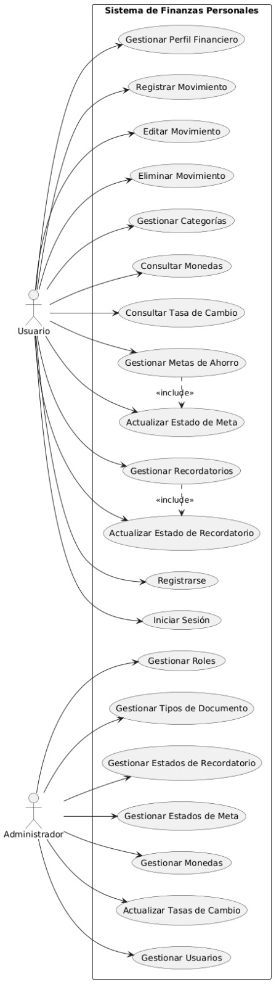

DIAGRAMA ENTIDAD RELACIÓN:

- MODELO LÓGICO PRINCIPAL:
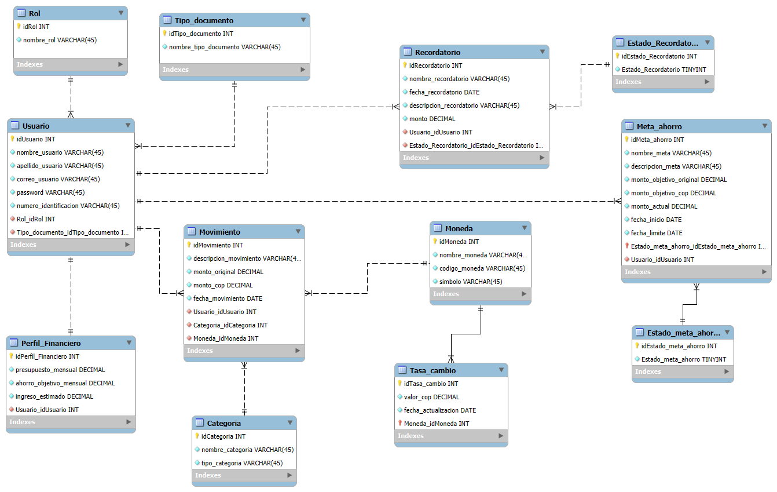

DIAGRAMA CLASES:

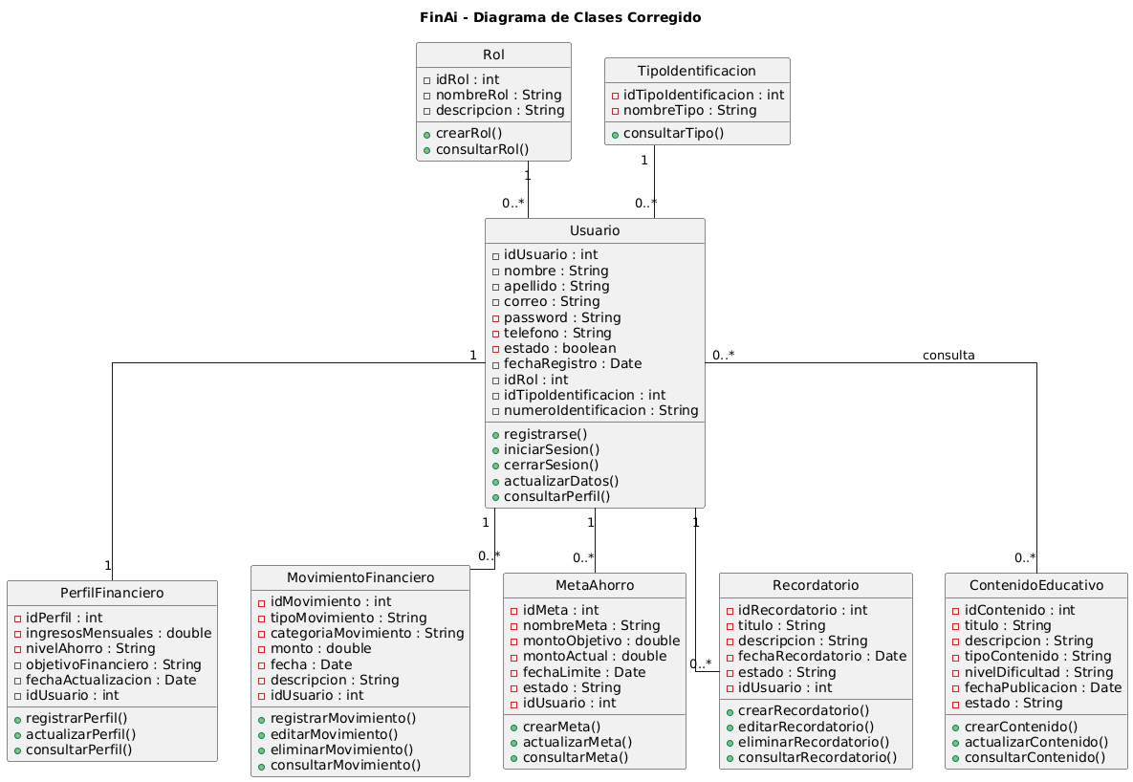

MEJORAS A PARTIR DE IA:

- IA Utilizada: “Claude”
- ¿Por qué se usa esta IA? Se emplea esta IA por ser una herramienta de referencia en el sector tecnológico, reconocida internacionalmente por su capacidad para optimizar procesos de programación y mejorar la calidad de la documentación técnica.
- PROMPT entregado a la IA: Examine este documento y dime qué mejoras se pueden aplicar teniendo en cuenta la norma IEEE 830. Considera que este proyecto debe ser implementado en un entorno real y desarrollado con el mayor nivel de calidad posible. A partir de ese análisis, presenta las mejoras con argumentación sólida e indica cómo aplicarlas paso a paso.
- RESPUESTA otorgada por la IA:
He leído el documento completo. Ahora voy a hacer un análisis profundo y presentarte las mejoras de forma visual y bien estructurada.
Ahora con toda la información del documento analizada, voy a presentar un análisis profundo y visual de las mejoras:
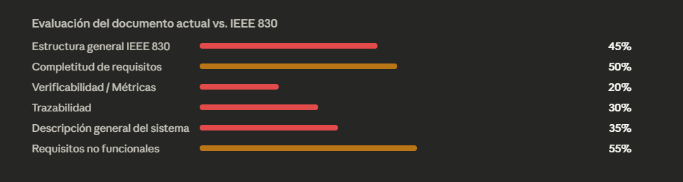

Mejoras críticas (bloquean producción)
CRÍTICOM1 — Sección 2: Descripción general del sistema ausente
IEEE 830 §3.2 exige una sección completa de "Descripción general" con perspectiva del producto, funciones del sistema, características de los usuarios, restricciones y suposiciones. El documento pasa de la introducción a requisitos sin esta sección.
Ver pasos de implementación ▾
CRÍTICOM2 — Requisitos no verificables: sin criterios de aceptación
IEEE 830 §4.3 requiere que cada requisito sea verificable. Frases como "sencillo", "atractivo", "fluidez" son subjetivos. RNF01 (usabilidad) o RNF02 (seguridad) no tienen métricas que permitan saber cuándo se cumplen.
Ver pasos de implementación ▾
CRÍTICOM3 — RF01: Requisito de autenticación incompleto
El campo "Requerimiento NO funcional" está vacío en RF01. Además, el requisito no especifica: tipos de autenticación (email/password, OAuth), reglas de contraseña, manejo de sesión, recuperación de cuenta, ni roles de usuario.
Ver pasos de implementación ▾
Mejoras de alta prioridad
ALTAM4 — Ausencia de matriz de trazabilidad
No existe una matriz que relacione requisitos funcionales con objetivos del negocio, actores y requisitos no funcionales. El RF09 referencia "RF01, RF03, RF07" como si fueran RNFs, lo que indica confusión en las relaciones.
Ver pasos de implementación ▾
ALTAM5 — Duplicación y confusión RNF06 / RNF08
RNF06 y RNF08 tienen el mismo nombre "Módulo de ayuda" y descripciones casi idénticas. Esto viola el principio de no ambigüedad de IEEE 830 §4.3 y genera confusión durante implementación.
Ver pasos de implementación ▾
ALTAM6 — Casos de uso incompletos y diagrama insuficiente
El diagrama de caso de uso existe pero no está especificado textualmente. IEEE 830 requiere que cada caso de uso tenga: actor, precondiciones, flujo principal, flujos alternativos y postcondiciones.
Ver pasos de implementación ▾
Mejoras de prioridad media
MEDIAM7 — Metodología cascada: riesgos no documentados
Se elige cascada pero no se documenta la gestión de riesgos. Para un entorno real, esto es un riesgo operativo alto. Además, la metodología cascada es difícil de justificar en 2025 para una app web sin un análisis explícito.
Ver pasos de implementación ▾
MEDIAM8 — Encuesta y entrevista no pertenecen al ERS
Los instrumentos de recolección (encuesta completa, preguntas de entrevista, respuestas literales) son documentos de trabajo, no parte de un ERS IEEE 830. Su inclusión diluye el documento y lo hace difícil de usar como referencia técnica.
Ver pasos de implementación ▾
MEDIAM9 — Requisitos funcionales con descripciones muy vagas
RF03 termina con "...", RF05 dice "El sistema organizará la información en categorías y generará reportes.." con puntos dobles. Las descripciones son tan generales que cualquier implementación las satisfaría.

Aquí está el análisis completo. El documento tiene una base sólida en intención, pero requiere trabajo significativo antes de poder usarse como referencia técnica real. Te resumo lo más importante:
Los 3 problemas que más te van a golpear en producción si no se corrigen:
La ausencia de la sección 2 (Descripción general del sistema) es la brecha estructural más grave porque IEEE 830 la usa para establecer el contexto del que se derivan todos los demás requisitos. Sin ella, el documento no cumple la norma formalmente.
Los requisitos no verificables son el segundo problema más costoso: si en la fase de pruebas no hay métricas concretas, no hay forma de saber si el sistema "cumple" o no. Términos como "sencillo" o "fluidez" los puede reclamar cualquier implementación.
El RF01 de autenticación vacío en su campo de RNF relacionados y sin especificación de reglas de contraseña, manejo de intentos fallidos ni recuperación de cuenta, es un riesgo de seguridad directo en producción, especialmente importante dado que el sistema maneja información financiera personal.
El widget es interactivo: puedes hacer clic en "Ver pasos de implementación" de cada mejora para ver exactamente cómo aplicarla. ¿Quieres que desarrolle alguna de las mejoras en profundidad, o que genere directamente la versión mejorada del documento?

APLICACIÓN DE MEJORAS IA:

- ¿Se implementaron las mejoras otorgadas por la IA?:
Las mejoras propuestas por la IA fueron implementadas siguiendo el proceso paso a paso suministrado. Esto permitió generar un documento más limpio, actualizado y alineado con un entorno de producción real. Si bien el proyecto ya contaba con una base sólida, presentaba deficiencias que podrían haber comprometido su estabilidad y viabilidad técnica en etapas posteriores del desarrollo.

- ¿Por qué se utilizan las mejoras aplicadas por la IA?:

Claude es una IA con un enfoque técnico riguroso y un margen de error reducido, lo que la convierte en una herramienta confiable para realizar recomendaciones sobre documentos de ingeniería de software. A partir de su análisis, el equipo evaluó, estructuró y aplicó las mejoras propuestas sin perder el criterio propio como desarrolladores, obteniendo un documento más claro, ordenado y alineado con estándares reales de la industria.

